Plastic Age
Projekt e-twinning realizowany przez uczniów z klasy 3tw oraz 3 tr
we współpracy ze szkołami z Turcji oraz Włoch

- O projekcie
Projekt skupia się na ćwiczeniu umiejętności komunikacji pomiędzy uczniami ze szkół partnerskich. Uczniowie porozumiewają się z zagranicznymi partnerami w celu wykonania zadań. Celem projektu jest zmniejszenie zużycia plastiku- tworzywa sztucznego, które jest aktualnie wszechobecne w naszym życiu codziennym, a także zwrócenie uwagi na współczesne wyzwania dotyczące ochrony środowiska. Aby wykonać zadania, uczestnicy projektu posługują się technologią komunikacyjną, a w szczególności narzędziami web tools 2.0.

- Przebieg projektu

październik 2019
Pierwszym zadaniem uczestników projektu było przygotowanie szkolnej tablicy poświęconej tematyce projektu.

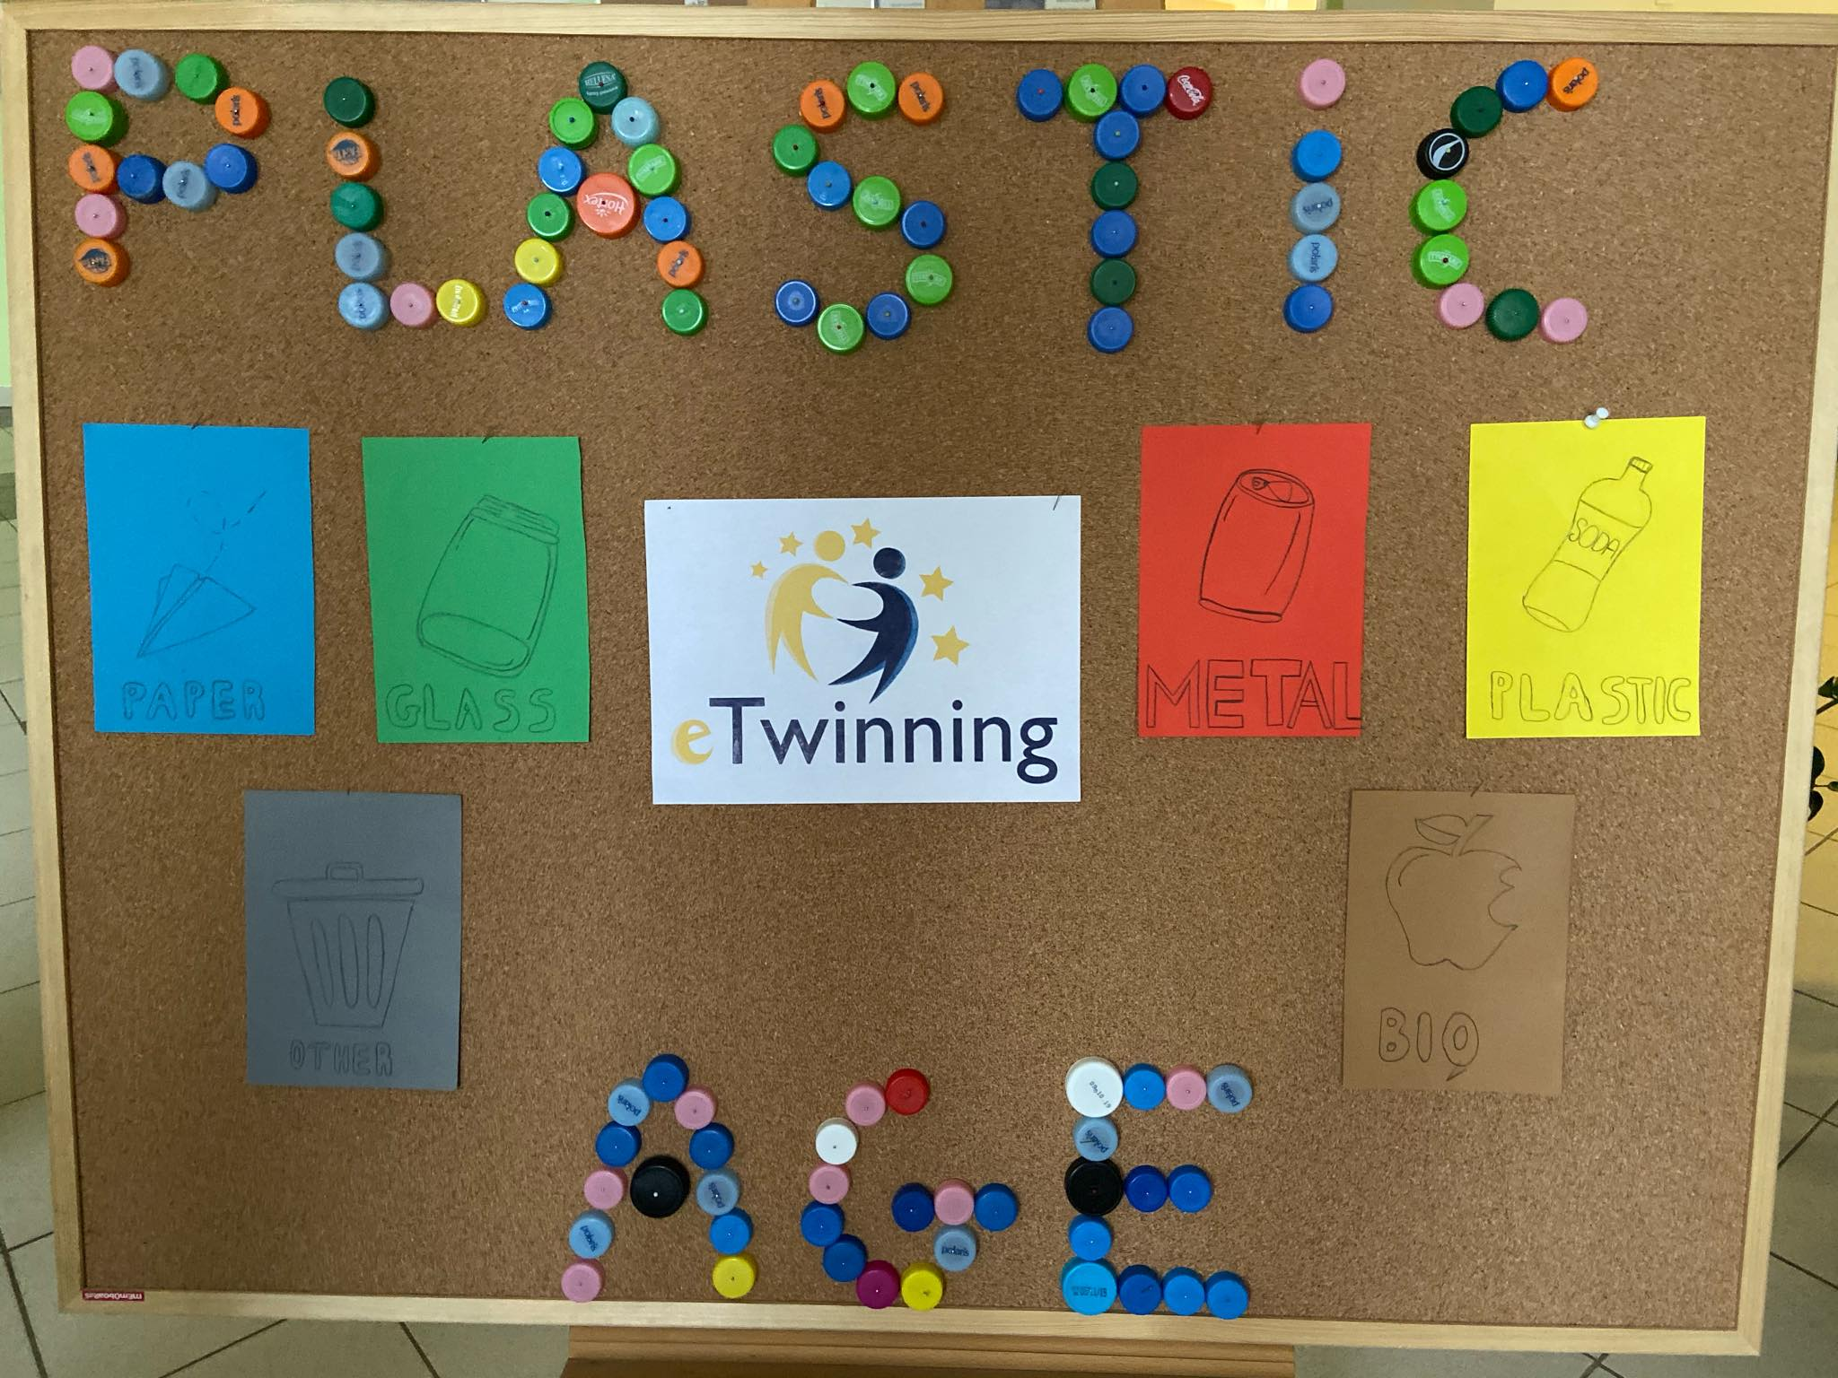

W dalszej kolejności uczniowie mieli za zadanie przygotować logo projektu oraz plakat prezentujący zagrożenia wynikające z nadużywania przedmiotów dnia codziennego wykonanych z plastiku, a w szczególności jednorazowych toreb. Zarówno logo jak i plakat zostały zamieszczone w przeznaczonym do tego miejscu na stronie e-twinning.

Nasze logo
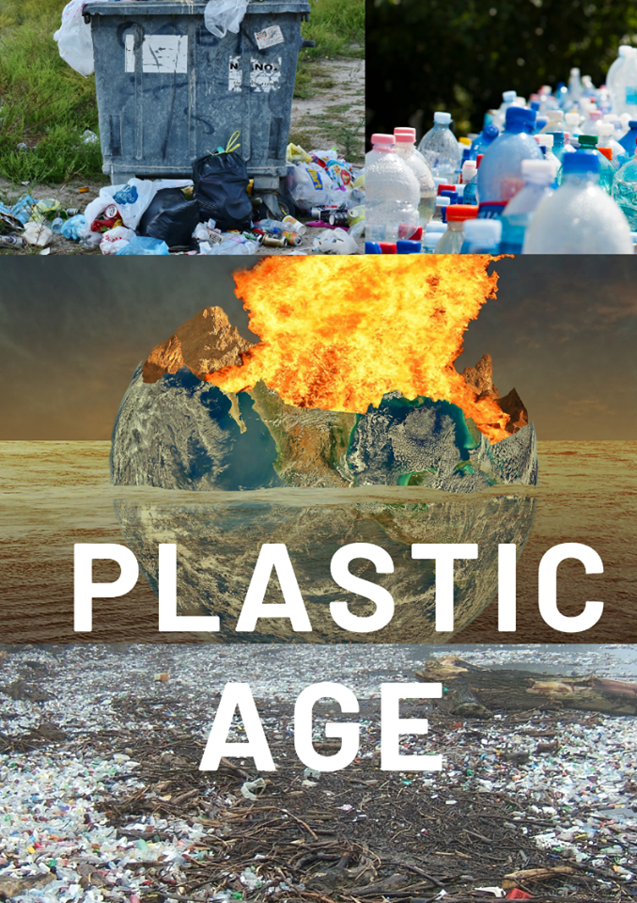

nasz plakat

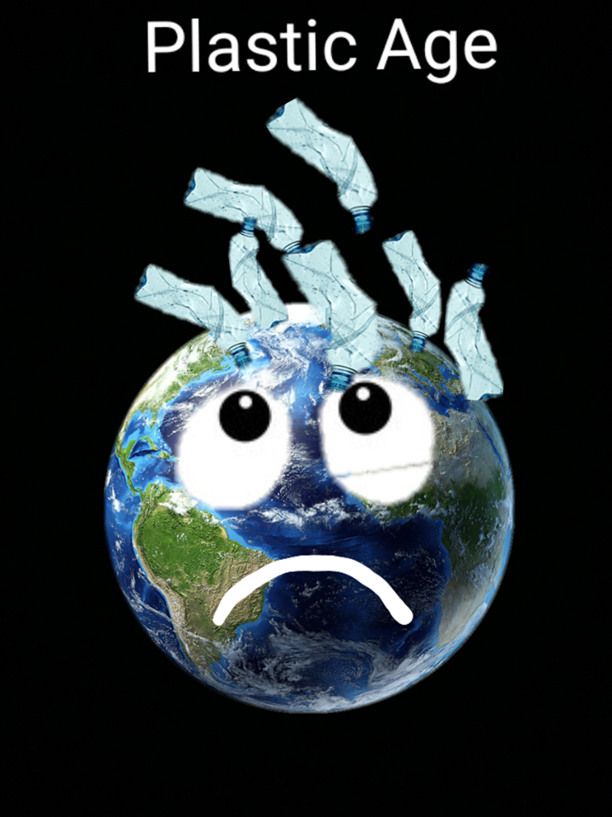
listopad 2019
Zadanie miesiąca polegało na wypełnieniu ankiety dotyczącej środowiska. Oprócz zamieszczenia podstawowych informacji o sobie, uczniowie musieli odpowiedzieć na pytania dotyczące tego jak ważne są dla nich kwestie ochrony środowiska w codziennym życiu.
Dodatkowo uczniowie musieli przedstawić siebie w formie krótkiego opisu oraz avatara i zamieścić to na wspólnym padlecie.
https://pl.padlet.com/kasiapomorska/eyywfob205dm

grudzień 2019
W kolejnym miesiącu uczestnicy projektu musieli wykonać torby z naturalnego tworzywa prezentujące zagrożenia wynikające z zanieczyszczenia środowiska. Opiekun projektu wziął udział w videokonferencji by przedyskutować kolejne działania z nauczycielami z partnerskich szkół.

